Prénom : Date :
LECTURE
Compétence(s) travaillée(s) : comprendre un texte lu

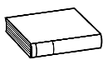
1. Lis le texte.
Maman est rentrée dans ma chambre très en colère, avec les joues toutes rouges et les cheveux ébouriffés, en disant que j’allais regretter ce que j’avais fait, […] qu’on en reparlerait et que je ferais mieux de me changer en vitesse.
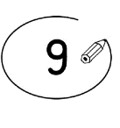
2. Entoure les phrases justes.
Maman a dit que j'allais regretter ce que j'avais fait.
Maman a dit qu'on n'en parlerait plus.
Maman a dit que je ferais mieux de me changer en vitesse.
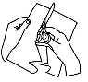
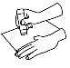
3. Découpe les étiquettes. Colle-les pour faire des phrases.

Maman est rentrée dans .

Elle avait les joues toutes et les cheveux .

Elle était très .

ébouriffés
en colère
ma chambre
rouges

